**UNIVERSIDAD PRIVADA FRANZ TAMAYO**

**INGENIERÍA DE SISTEMAS**



**ANÁLISIS Y PROCESAMIENTO UTILIZANDO QGIS CON IMÁGENES SATELITALES PARA EL MONITOREO DE INUNDACIONES PARA BOLIVIA**

Integrantes:

ALEX JAVIER CHURA CUSI

RICHARD CALLISAYA PUSARICO

EDDY GONZALO ARGUEDAS MOYA

JORGE GALVEZ CLAROS

ABRAHAM QUIROGA GUZMAN

DOCENTE: ING.MARCELO FERNANDO CONDORI MENDOZA

LA PAZ-BOLIVIA

2021

ÍNDICE

**1. Antecedentes** **3**

**2. Objetivos** **4**

2.1 Objetivo general 4

2.2 Objetivos específicos 5

**3. Marco Teórico** **5**

3.1 Inundaciones 5

3.2 Imágenes satelitales 5

3.3 QGIS 5

3.4 Teledetección 6

3.5 Análisis visual de las imágenes 6

3.6 Métodos y Materiales 6

3.6.1 Tipo de investigación 6

3.6.2 Recolección de datos 6

3.6.3 Recursos 7

**4. Desarrollo Aplicado** **7**

4.1.1 Desarrollo 7

**5. Conclusiones** **12**

**6. Recomendaciones** **13**

**7. Referencias** **13**

# **1. Antecedentes**

El presente proyecto, fundamentalmente tiene como objetivo brindar una visión en lo que respecta los cambios meteorológicos (inundaciones) y monitorización de las imágenes satelitales es importante realizar un análisis, plan regional y para esto se ha realizado una gran cantidad de investigaciones a nivel mundial sobre la evaluación del cambio del uso del suelo ya que es una parte fundamental para resaltar en el proyecto. Los cuales desde el primer lanzamiento de un satélite en este caso el “Earth Resources Technology Satellite” en 1972 (renombrado Landsat 1), ha logrado un gran desarrollo en los proyectos de análisis que están vinculados con mapeo y monitoreo del medio ambiente (Fragoso, 2017).

Existen muchas definiciones aplicadas al fenómeno de “Inundaciones” sin embargo según Ortiz y Rivas (2014) todo esto se resume en “situaciones meteorológicas extremas en consecuencias al cambio climático”. Bolivia es uno de los países más propensos a sufrir cualquier evento de desastre natural porque es un área que puede ser afectado fácilmente por inundaciones, sequías, heladas o efectos del fenómeno **‘El Niño’** ya que está situado dentro del cinturón de las bajas presiones

El cambio del espacio temporal en el uso del suelo en muchas ocasiones ocurre por la degradación que causa la perdida de cubierta vegetal en estos eventos, ya que causan alteraciones en el suelo de forma directa e indirecta

En la última década, el país ha sido escenario de daños de la naturaleza por actividades antrópicas o situaciones naturales de considerable magnitud que han afectado de manera preocupante a la población más vulnerable (FAO, 2020).

En Colombia debido al análisis de imágenes satelitales se llegó a la conclusión que la gran cantidad de incendios ocurridos en el 2013 en la zona habían sido motivados por la negociación de tierras, al comprobar que el número de reses no había cambiado desde el periodo 2000 hasta 2009 y el valor de la carne había permanecido constante, es así como la hipótesis de que el ganado era el principal culpable de la destrucción de la Amazonia se derrumbó (Silva & Calle, 2018).

En Chile, un estudio que se llevó a cabo con el uso de imágenes satelitales reveló la rapidez con la que se está secando el bosque nativo de la Región Metropolitana. (Miranda, 2020) Indica que los efectos de la prolongada sequía que afecta a la zona y dijo que había observado un gran incremento de zonas donde la vegetación presenta arbóreos de gran tamaño seco en pie. Por ejemplo, “en la cuesta El Melón, sectores entre los valles de Curacaví y Casa Blanca sus observaciones en terreno han sido corroboradas al ver los cambios de la vegetación utilizando imágenes de satélite donde se comparan escenas de abril de 2018 con abril de 2019”.

En Bolivia, se realizó un análisis basado en la percepción remota y estudio cartográfico con el uso de SIG (Sistema de Información Geográfica). Este ejecutó un estudio Multitemporal de las inundaciones y uso del suelo en los años 1990 - 2008 con alcance al 2030 en el Oriente del Bolivia.

Entre las principales razones del cambio climático global, está la pérdida de vegetación y el cambio de uso del suelo ya que esto afecta de forma directa la seguridad en la producción de alimentos, la urbanización, la salud humana, la 17 biodiversidad, la migración transfronteriza, los refugios ambientales, la calidad del agua y del suelo (Pastrana, 2012).

Por otro lado, las consecuencias de las inundaciones en la perdida vegetal se da cuando el suelo está repleto ya que el movimiento de oxígeno es muy limitado y, por esta razón, también se disminuye la respiración afectando así la absorción de agua y nutrientes por las raíces de especies que no poseen adaptaciones (Otondo, Esteban, Casal, Coria, & Nemóz, 2015).

# **2. Objetivos**

## **2.1 Objetivo general**

Analizar y monitorear el cambio espacio temporal de las inundaciones que ayude en las investigaciones futuras para coadyuvar en el proceso de análisis de los estudiantes de diferentes departamentos de Bolivia y a su vez utilizar las herramientas QGIS, google earth engine con imágenes satelitales.

## **2.2 Objetivos específicos**

· Utilizar imágenes satelitales para identificar las zonas inundables mediante Google Earth Engine

· Realizar un Geoportal para poder almacenar y visualizar los datos que se analizaron.

· Desarrollar una investigación sobre el uso de qgis para analizar imágenes satelitales.

# **3. Marco Teórico**

## **3.1 Inundaciones**

Según Vargas & Vihar (2017) explican que es un estado en el que el nivel del agua de un río u océano es alto, lo que provoca la inundación de tierras que normalmente no están sumergidas, lo que también es un fenómeno natural que no se puede diagnosticar una vez que se produce. Las inundaciones pueden ocurrir en cualquier momento, pueden llevar horas o incluso ocurrir accidentalmente sin previo aviso.

Todos los países se enfrentan a inundaciones, ya sea debido a las altas precipitaciones, el desbordamiento de los ríos, mal flujo de agua o simplemente debido a una combinación de factores.

## **3.2 Imágenes satelitales**

Las imágenes satelitales también conocidas como imágenes de observación de la Tierra, fotografías desde el espacio o simplemente fotografías de satélite son el producto obtenido por un sensor instalado a bordo de un satélite artificial, mediante la captación de la radiación electromagnética emitida o reflejada por un cuerpo, que posteriormente se transmite a estaciones terrenas para su visualización, procesamiento y análisis.

## **3.3 QGIS**

Es una herramienta que proporciona una creciente gama de capacidades a través de sus funciones básicas y complementos. Puede visualizar, gestionar, editar y analizar datos y diseñar mapas imprimibles. Uno de sus fuertes por el cual se caracteriza es el análisis de imágenes espaciales utilizando plugins para distintos tipos de utilidades que se requiera ya que es una herramienta muy completa.

## **3.4 Teledetección**

Es una tecnología que adquiere datos de la superficie de la tierra a través de sensores instalados en plataformas espaciales. La interacción electromagnética entre el suelo y el sensor produce una serie de datos que se pueden procesar para obtener información interpretable de la Tierra (Instituto Geográfico Nacional, 2018).

## **3.5 Análisis visual de las imágenes**

Esto se hace aplicando tres bandas de frecuencia de sensor (consistentes con la capacidad del monitor usado para calcular el monitor RGB). La pantalla tiene tres cañones, a saber, RGB, rojo, verde y azul-rojo / verde / azul. Combinando estos tres colores básicos, se pueden construir los colores restantes (Fernandez & Herrero, 2017).

## **3.6 Métodos y Materiales**

### **3.6.1 Tipo de investigación**

El nivel de investigación del presente proyecto fue exploratoria, documental y descriptiva.

La investigación exploratoria es un tipo de investigación que se utiliza para estudiar un problema que no ha sido claramente definido, por lo que se puede comprender mejor, pero no proporciona el resultado final. Se realizó la investigación y el proyecto del geoportal aplicando y estudiando documentación existente para poder describir y mostrar todas las características a detalle de las imágenes satelitales obtenidas de cada departamento de Beni, Pando etc. los cuales se caracterizan por tener inundaciones constantemente.

### **3.6.2 Recolección de datos**

Se dispuso a buscar imágenes Sentinel 1 de departamentos que han tenido antecedentes de inundaciones anteriormente

### **3.6.3 Recursos**

* **Recursos Materiales:** Computadoras con el software requerido , conexión a internet, API Arcgis, Leaflet.
* **Recursos Bibliográficos:** Artículos científicos, Sitios Web, Bibliotecas virtuales, paquete office, softwares.

# **4. Desarrollo Aplicado**

Para el trabajo se dispuso al análisis de imágenes satelitales en herramientas que se encontraron, disponibles y también por el manejo sencillo que estas tienen.

**4.1 Desarrollo de Geo Portal Web**

## **4.1.1 Desarrollo**

El Desarrollo fue realizado con el lenguaje Python y con el Framework Flask, se optó por estas herramientas ya que se acomodan de acuerdo al tamaño y tipo proyecto que se tiene. El proyecto fue pensado en primera instancia para funcionar de manera local

todos los datos cargados al GeoPortal son almacenados dentro una Base de Datos la cual es Mysql.

Para tener un mejor entendimiento y también almacenar y visualizar de forma cómoda todas las imágenes analizadas, así también como la visualización de mapas satelitales se desarrolló un GEO PORTAL WEB realizado en Python con una base de datos funcionando de manera local para mostrar todo el material analizado.

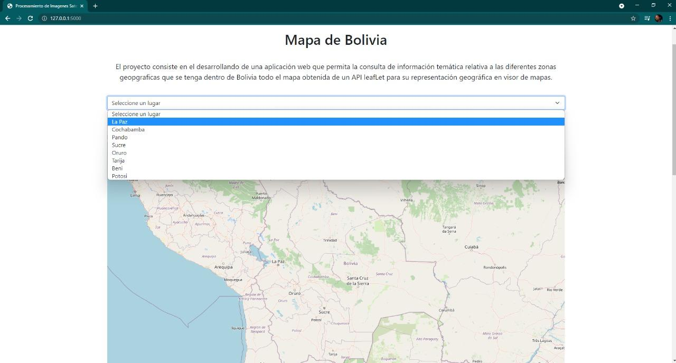

Imagen Geoportal WEB

Dentro se puede encontrar la interfaz para agregar imágenes y datos para su almacenamiento y visualización.

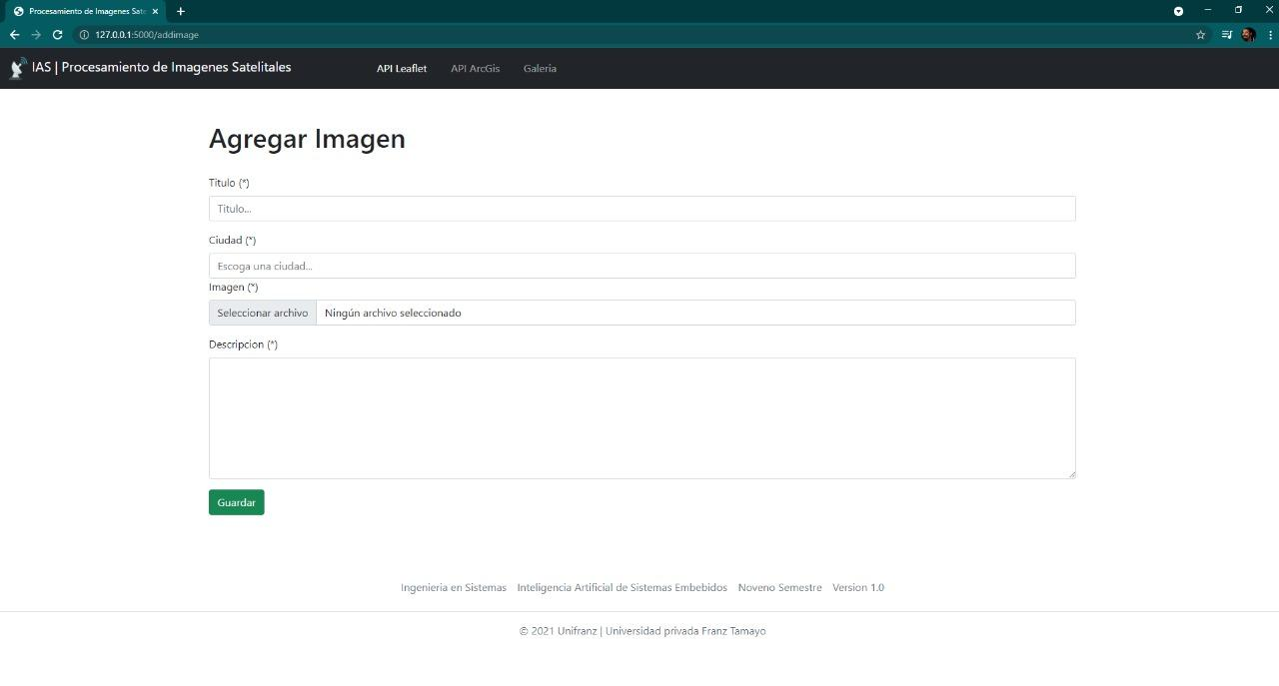

Imagen de GeoPortal Ventana de carga de recursos

Previamente cargada las imágenes con la descripción se podrán ver en un album de imágenes en cual se mostrara cada imagen con su respectiva descripcion

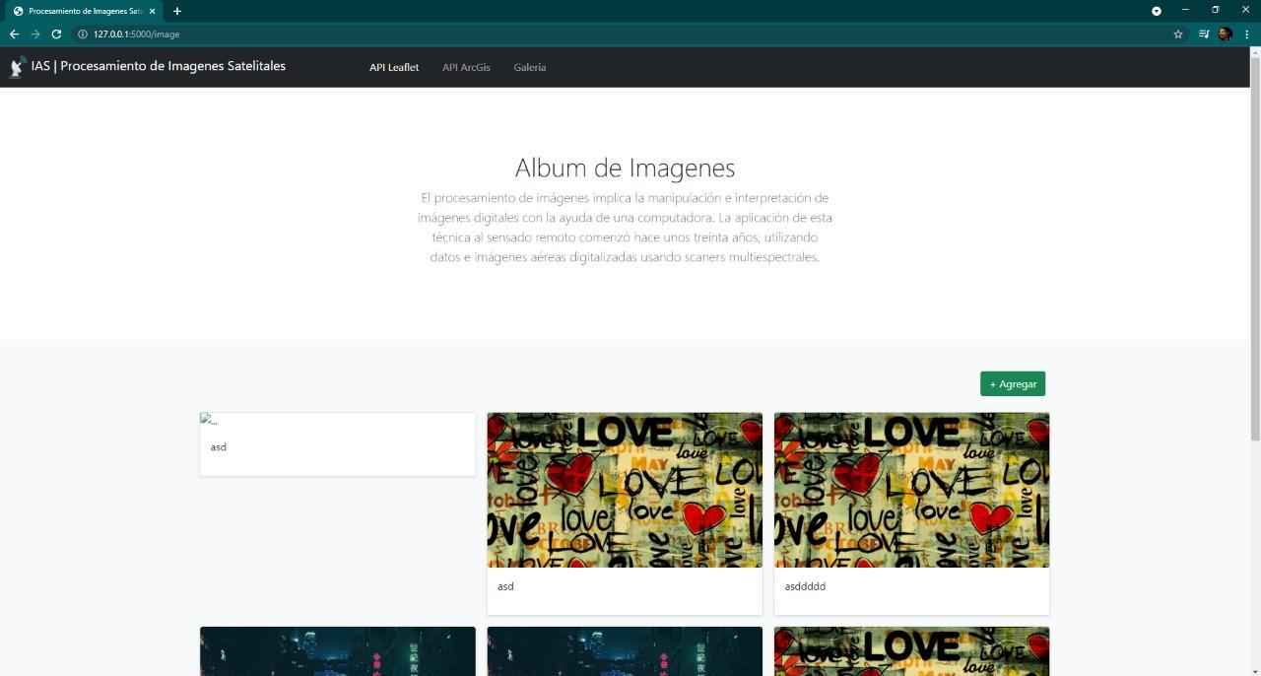

Imagen GeoPortal Album de imagenes

También en el portal se podrá apreciar mapas completos del mundo gracias a la API **Leaflet** la cual se sugirió incorporar dentro del portal.

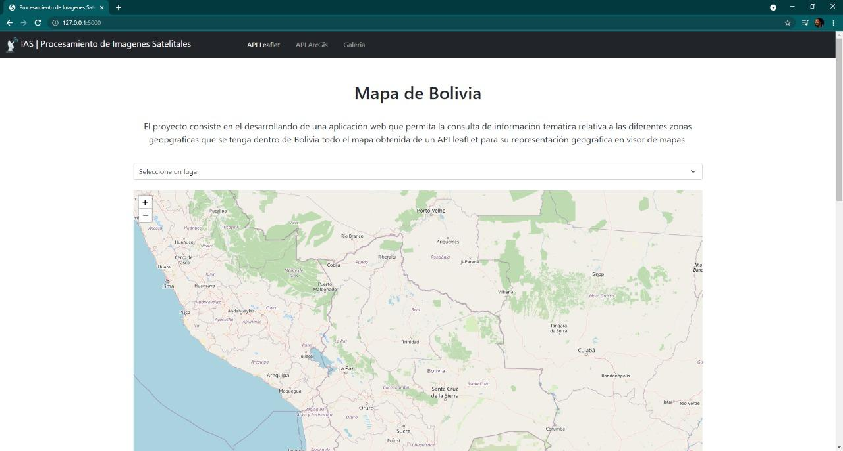

Imagen GeoPortal web API Leaflet

Como parte de la búsqueda de recursos tambien se utilizo dentro del portal otra API la cual es **Arcgis**

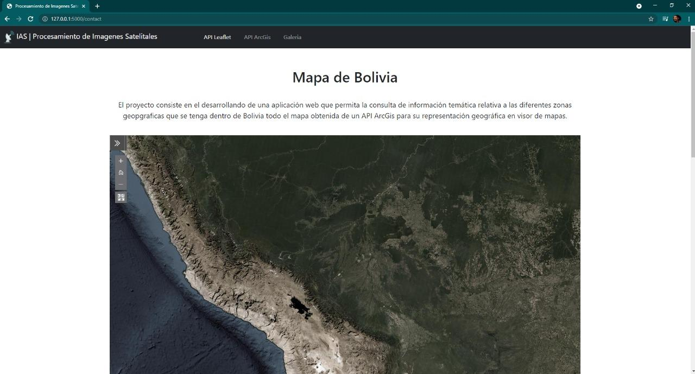

Imagen GeoPortal API Arcgis

**4.2 QGIS para el análisis y descarga de Datos**

Entorno de inicio para el cual necesitamos crear una cuenta con la que podemos acceder para empezar a utilizar el software.

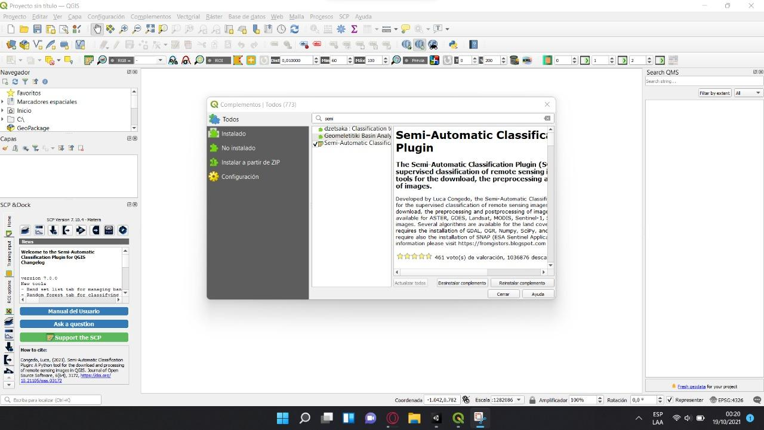

1 Imagen principal QGIS

## 

Para ir cargando las imágenes sentinel 1

debemos ingresar a :

* Complementos
  + - Administrar complementos
    - descargar el Semi Automatic Classification Plugin
    - Dentro debemos ir a Downloads Products como se ve en la imagen 2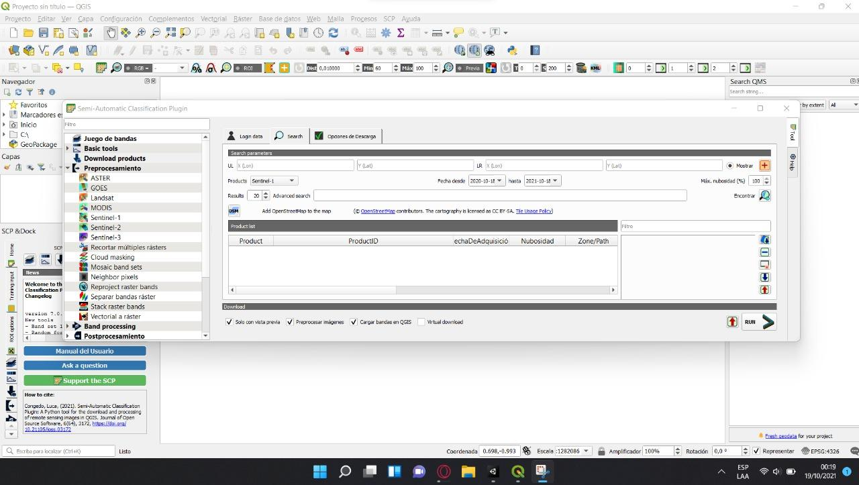

2 Ventana Imagen Semi Automatic Classification

Previamente al cargado debemos seleccionar el tipo de imagen que vamos a cargar especificar la latitud longitud y varios parámetros que requieren de acuerdo al tipo de análisis que se necesite.

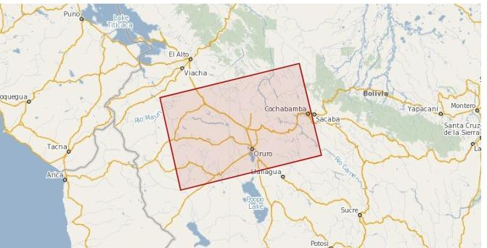

3 Imagen satelital en QGIS

Como se puede ver se puede delimitar el área que se quiere analizar y también podemos incorporar filtros para en mejor entendimiento.

## 

4 Imagen satelital QGIS

## 

# **5. Conclusiones**

Se logró cargar las imágenes Sentinel 1 y analizar las inundaciones por medio de la utilización de una combinación de técnicas de análisis de imágenes satelitales en plataformas de sistema de información geográfica y un análisis estadístico que permitió obtener resultados específicos en los estudios de cambio de uso de suelo .

Se pudo desarrollar el Geoportal para la carga y visualización de imágenes y tambien se pudo hacer uso las APIs leaflet,arcgis dentro de la WEB para que tambien se pueda ver los mapas e imágenes satelitales de cualquier territorio dentro del Portal.

Utilizando QGIS se pudo cargar y analizar diferentes imágenes en el software de los departamentos de Bolivia tomando en cuenta los departamentos que sufren con mayor frecuencia inundaciones.

# **6. Recomendaciones**

Teniendo en cuenta los resultados obtenidos en los diferentes proyectos de investigación realizados en Bolivia, se recomienda actualizar el plan de desarrollo y ordenamiento territorial de los Departamentos, para evitar problemas de expansión descontrolada de las zonas urbanas. La información generada debe actualizarse anualmente para verificar la evolución las inundaciones y cambios de uso del suelo en el cantón de los departamentos analizados. Ampliar el alcance de la investigación a otros departamentos faltantes de Bolivia para obtener una comprensión más clara de cómo han avanzado los cambios y cuál ha sido su repercusión. Difundir los resultados de la investigación dentro de cada departamento para que las comunidades puedan conocer y comprender los cambios en el uso del suelo y puedan administrar mejor sus tierras.

# **7. Referencias**

Madrid Soler, A. (2020). Identificación de áreas inundadas a partir de tecnologías RADAR procedentes de imágenes SENTINEL 1 y 2.

Fragoso, L. N. (Enero de 2017). Avance tecnológico en Mapeo y Monitoreo referente al Medio Ambiente (Tesis de grado). Obtenido de Universidad Veracruzana: <https://www.uv.mx/pozarica/mca/files/2019/05/G04_NAUM-ABRAHAM-FRAGOSO-LOPEZ.pdf>

Fernandez, I., & Herrero, E. (2017). Análisis Visual de Imágenes obtenidas del Sensor ETM+. Obtenido de Cartesia: <http://www.cartesia.org/data/apuntes/teledeteccion/landsat-analisis-visual.pdf>

FAO. (Junio de 2020). Satélites aplicados a estudios de Recursos Naturales en los últimos años. Obtenido de Organizacion de las Naciones Unidas para la alimentación y la agricultura: http://www.fao.org/ecuador/es/